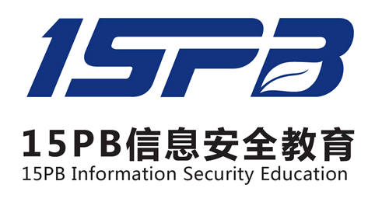

**分析报告**

|  |  |
| --- | --- |
| **样本名** | **xiongmao.exe** |
| **班级** | **软安41期** |
| **作者** | **张海龙** |
| **时间** | **2020-12-30** |
| **平台** | **Windows 7** |

15PB信息安全研究院(病毒分析报告)

**目录**

1．样本概况 4

1.1 样本信息 4

1.2 测试环境及工具 5

1.3 分析目标 5

2． 利用pchunter和wsexploer敏感信息 5

2.1 查看可疑进程 5

2.2 查看可疑启动项 6

2.3 查看驱动/服务可疑项 6

2.4 查看其他可疑项 6

2.5 查看可疑流量 7

3． 利用火绒剑监控软件行为 7

3.2 文件监控 8

3.3 注册表监控 8

3.4 进程监控 9

3.5 网络监控 9

3.6 行为监控 10

4． 具体分析病毒行为 10

4.1 使用die进行查壳 12

4.2 使用OD进行手动脱壳 13

4.3 遍历文件进行感染 15

4.4 感染可执行文件 17

4.5 感染网页文件 18

4.6 复制病毒母体并写入配置文件 19

4.7 创建定时器保护自身 21

4.8 SafeSelfThreadProc 22

4.9 从指定网址查看链接并访问内容，下载病毒，然后执行 24

4.10 攻击注册表 24

5． 解决方案 24

致 谢 25

# 1．样本概况

## 1.1 样本信息

----------------------

病毒名称：512301C535C88255C9A252FDF70B7A03

所属家族：蠕虫

MD5值：512301C535C88255C9A252FDF70B7A03

SHA1值：CA3A1070CFF311C0BA40AB60A8FE3266CFEFE870

CRC32：E334747C

病毒行为：  
 1.将自身拷贝到C:\Windows\System32\drivers\spo0lsv.exe，然后结束自身  
 2.在每个目录下释放隐藏文件Desktop_.txt（内容，感染日期）

3.创建C:\Windows\System32\drivers\spo0lsv.exe自启动

4.复制病毒文件到C盘根目录setup.exe，并且写入可疑文件autorun.inf

5.autorun.inf文件注册启动项

6.感染文件,将应用程序的图标替换成熊猫烧香的图标(原因，熊猫烧香的PE文件在原 可执行文件之前，原PE文件作为了熊猫烧香的附加段在文件中，系统识别可执行程序 识别的是熊猫烧香的。所以图标被替换了)

## 1.2 测试环境及工具

测试环境：win7

使用工具：pchunter、wsexplorer、火绒剑、die、ida、od、importrec、hash

## 1.3 分析目标

1、提取病毒样本，手工清理机器

2、行为分析，获取病毒行为

3、详细分析，找到行为恶意代码

4、提出解决方案、编写专杀工具

# 利用pchunter和wsexploer敏感信息

## 2.1 查看可疑进程



## 2.2 查看可疑启动项

## 2.3 查看驱动/服务可疑项

无

## 2.4 查看其他可疑项

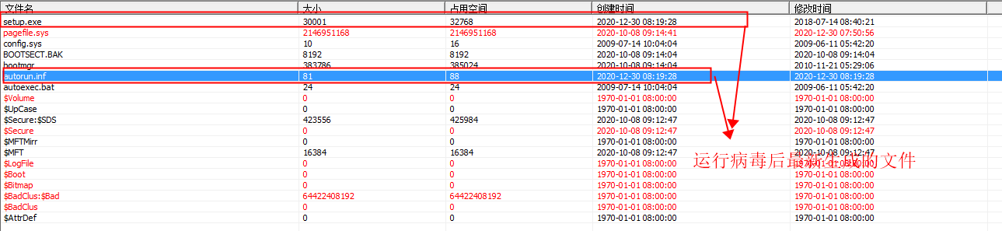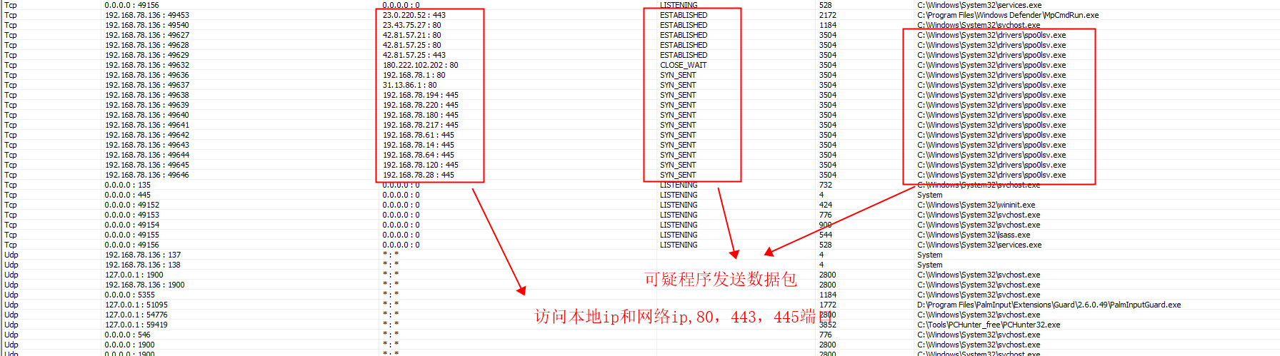

## 2.5 查看可疑流量

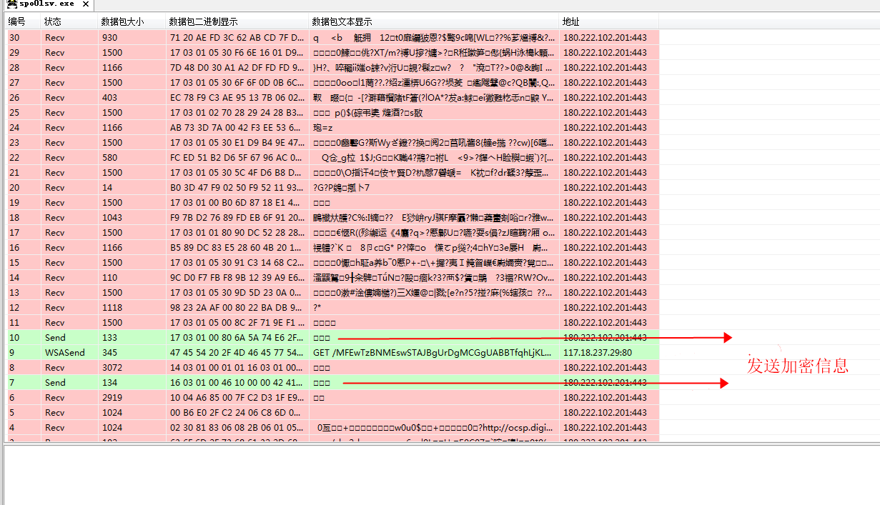

# 利用火绒剑监控软件行为

**3.1 执行监控**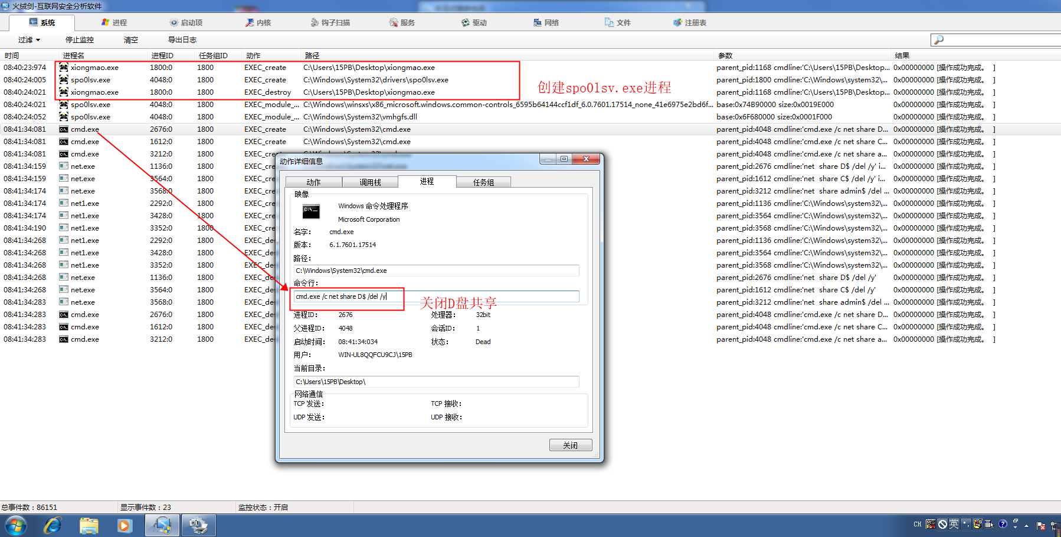

## 3.2 文件监控

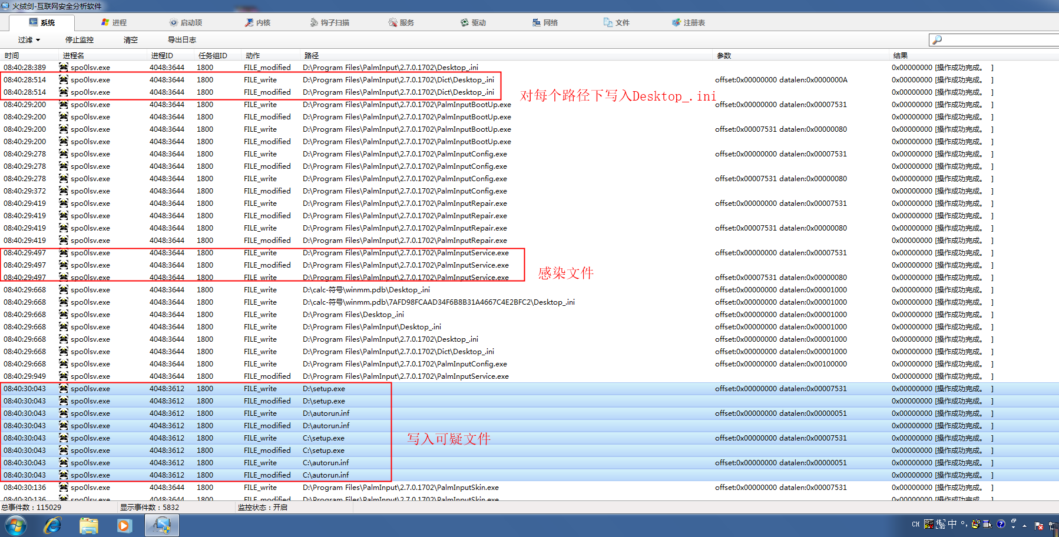

## 3.3 注册表监控

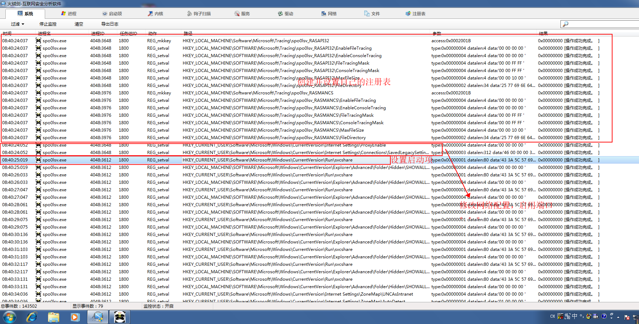

## 3.4 进程监控

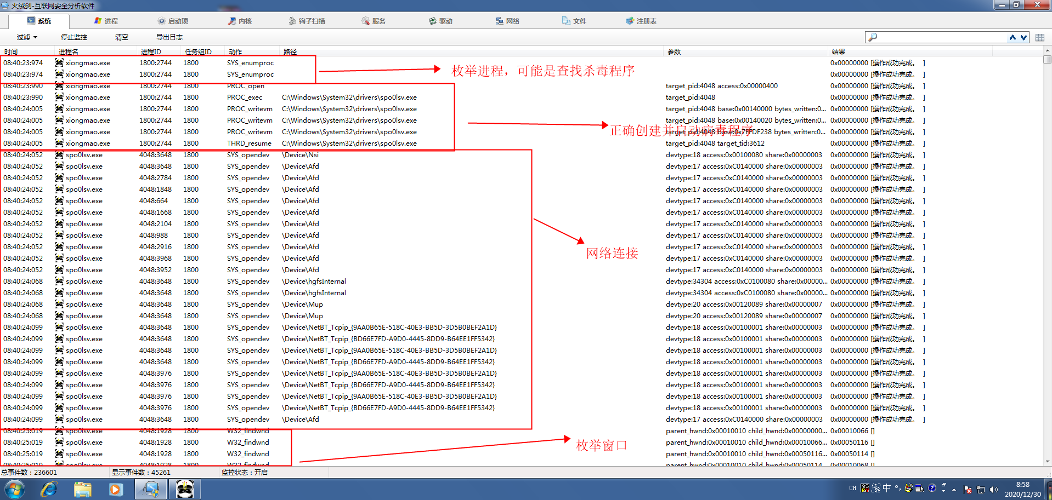

## 3.5 网络监控

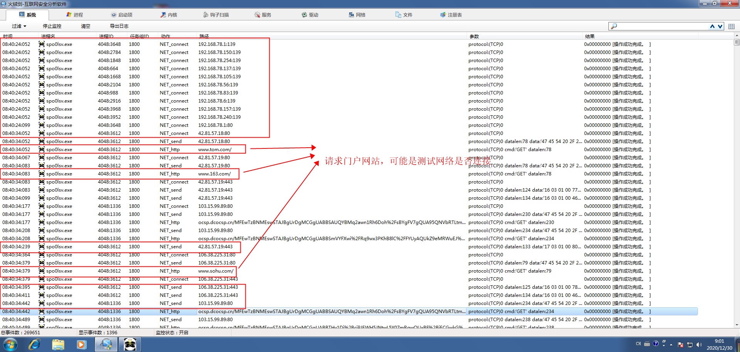

## 3.6 行为监控

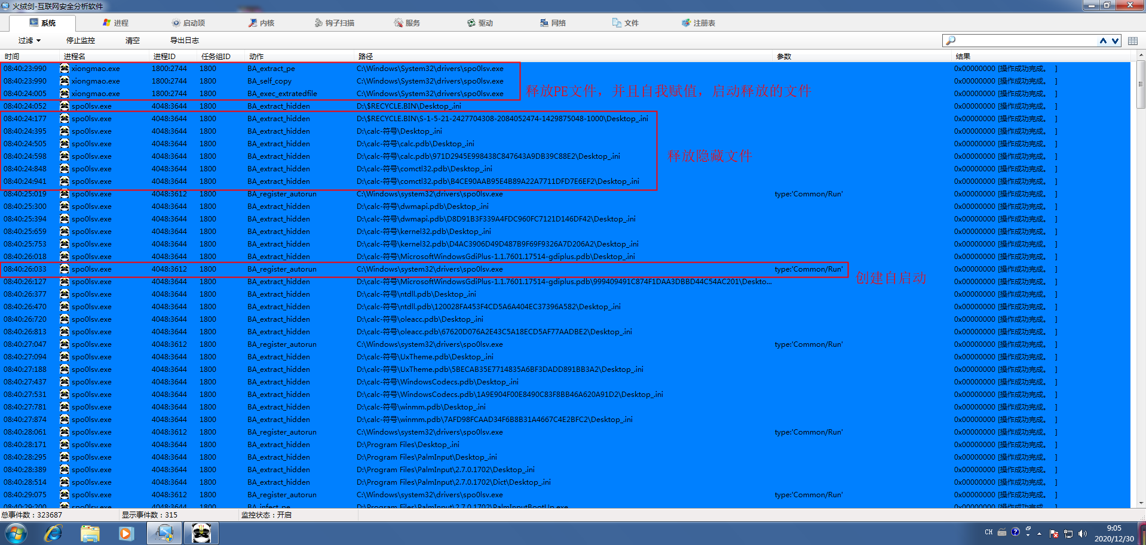

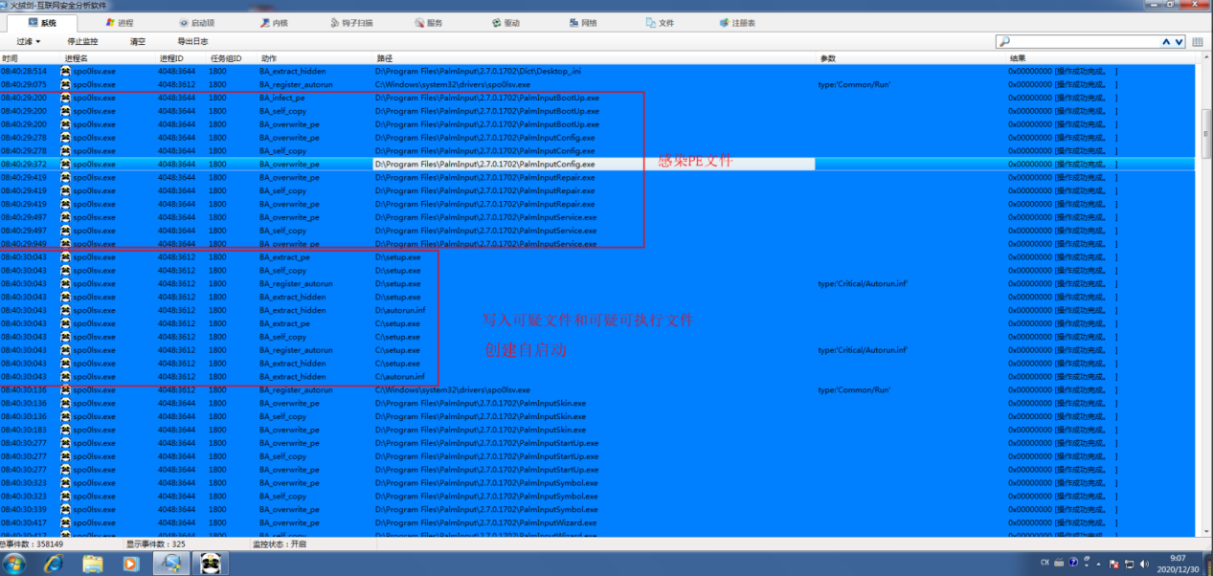

# 具体分析病毒行为

Fun1功能简介

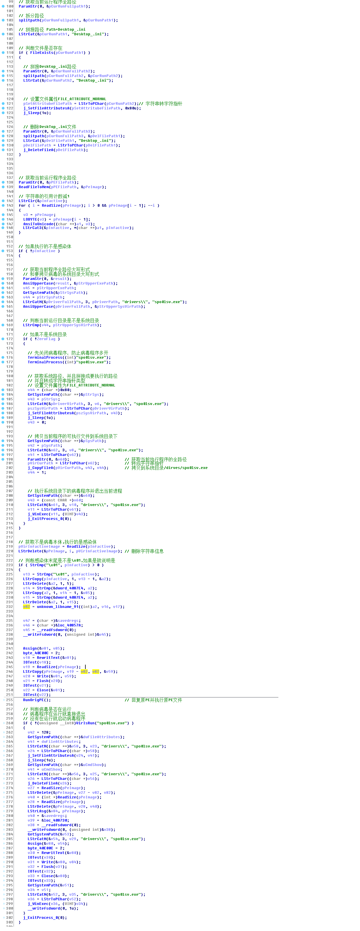

Fun2功能简介

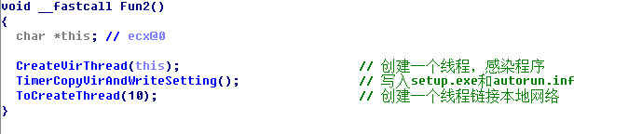

Fun3功能简介

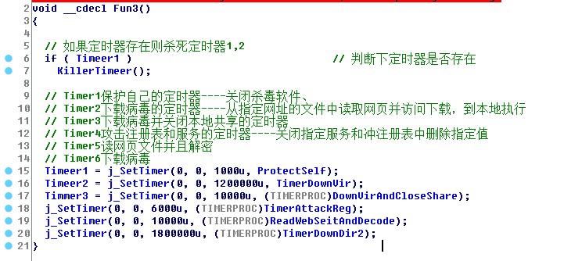

## 4.1 使用die进行查壳

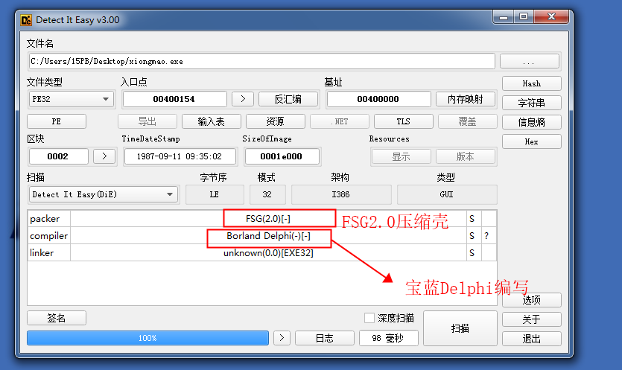

获得情报1：病毒程序加了FSG2.0压缩壳。

获得情报2：病毒程序加了使用Borland Delphi编写

## 4.2 使用OD进行手动脱壳

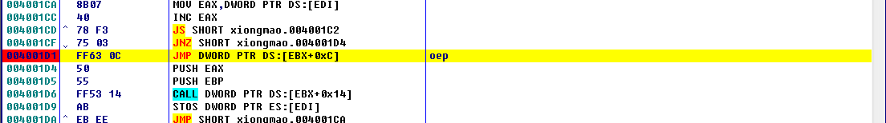

跳转oep关键点处进行下断点，直接F9运行到此处，跳转到oep

查看IAT表是否有问题。

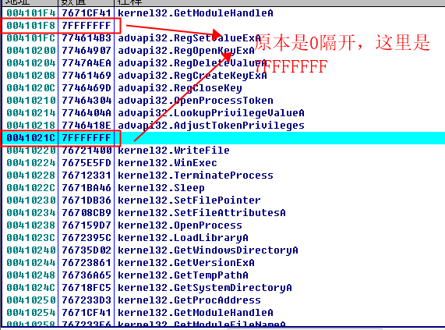

修复IAT表的隔开数据

使用dump插件dump文件

并使用ImportREC修复IAT

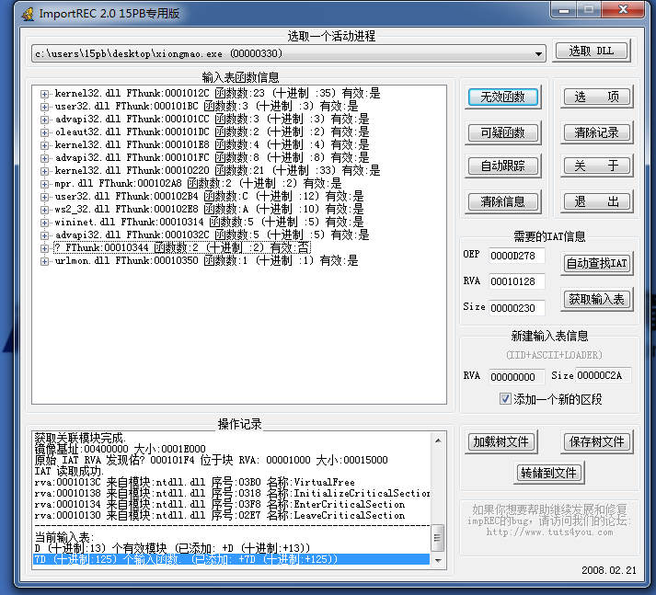

## 4.3 遍历文件进行感染

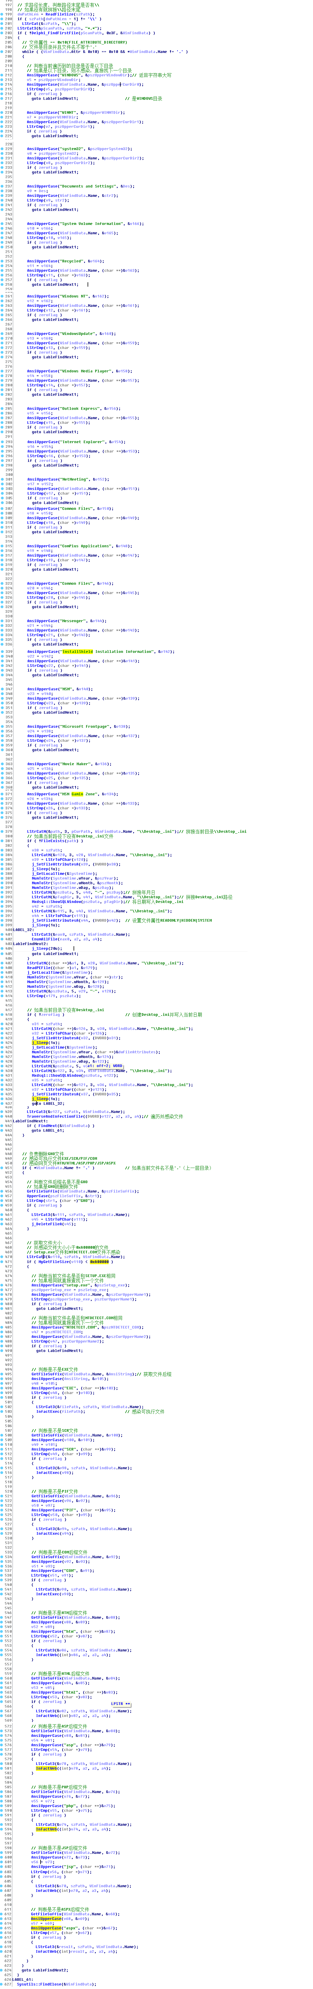

## 4.4 感染可执行文件

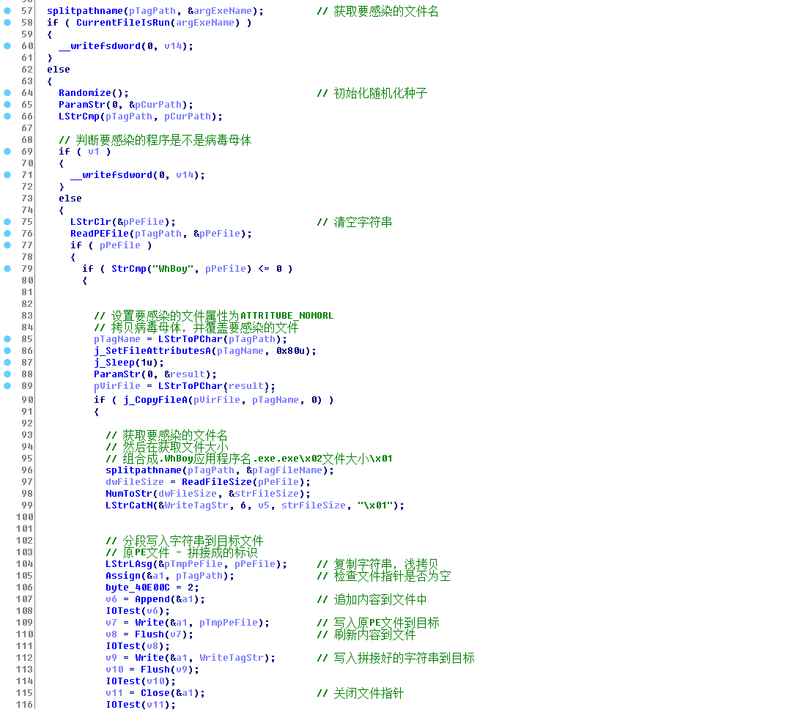

## **4.5 感染网页文件**

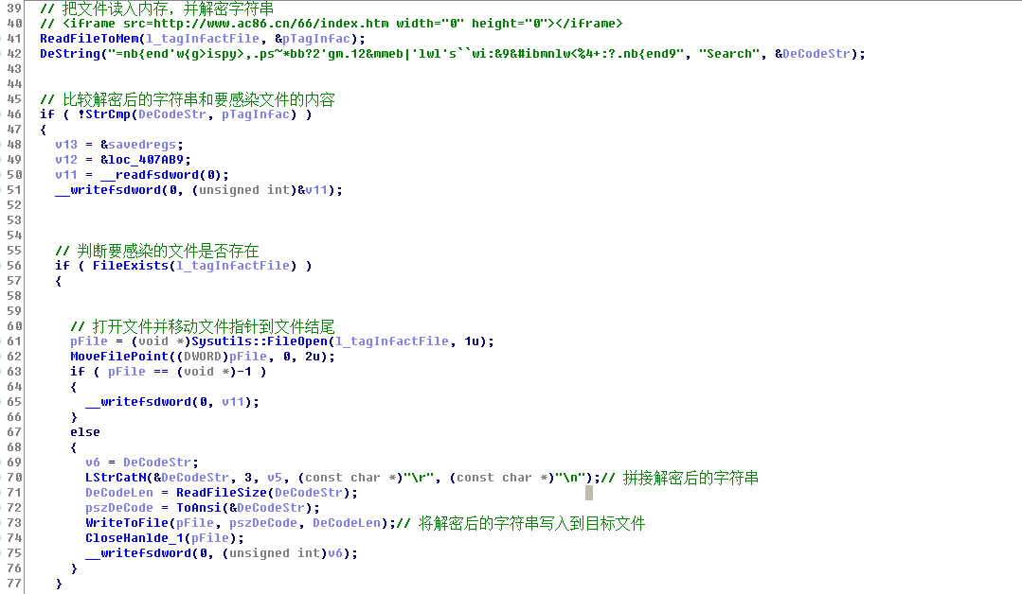

## **4.6 复制病毒母体并写入配置文件**

## **4.7 创建定时器保护自身**

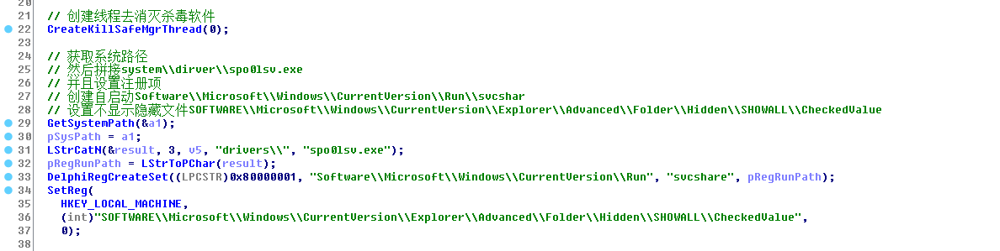

## **4.8 SafeSelfThreadProc**

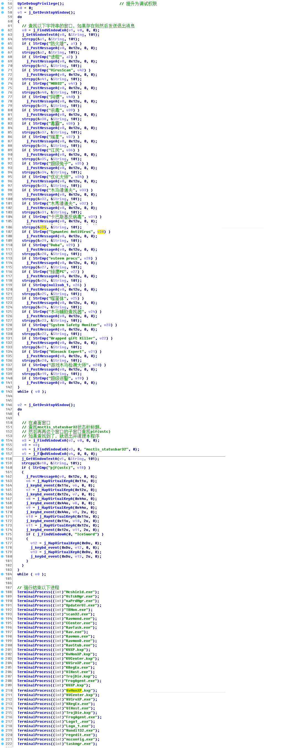

注册快捷键ctrl+alt+d并发送退出消息

## **4.9 从指定网址查看链接并访问内容，下载病毒，然后执行**

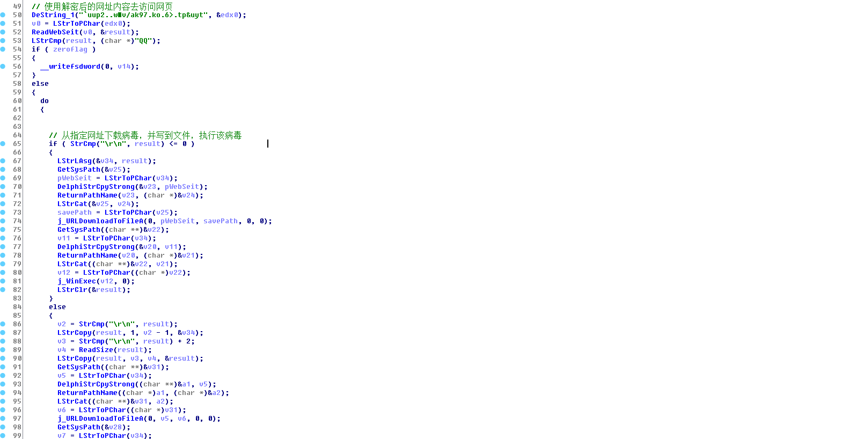

## **4.10 攻击注册表**

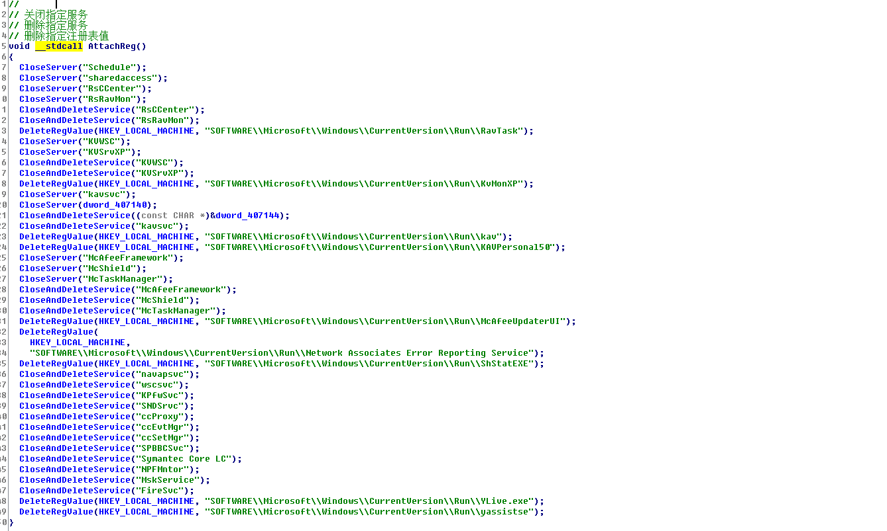

# 解决方案

**1、查杀思路**

①结束病毒进程spo0lsv.exe进程

②修复注册表，包括删除病毒自启动项svcshare、修复文件的隐藏显示

③删除C盘下的autorun.inf、setup.exe、spo0lsv.exe

④遍历全盘删除Desktop_.ini,修复受感染的文件，二进制文件和脚本文件要区别处理

**2、编写专杀工具，完成对恶意代码的清理与修复**

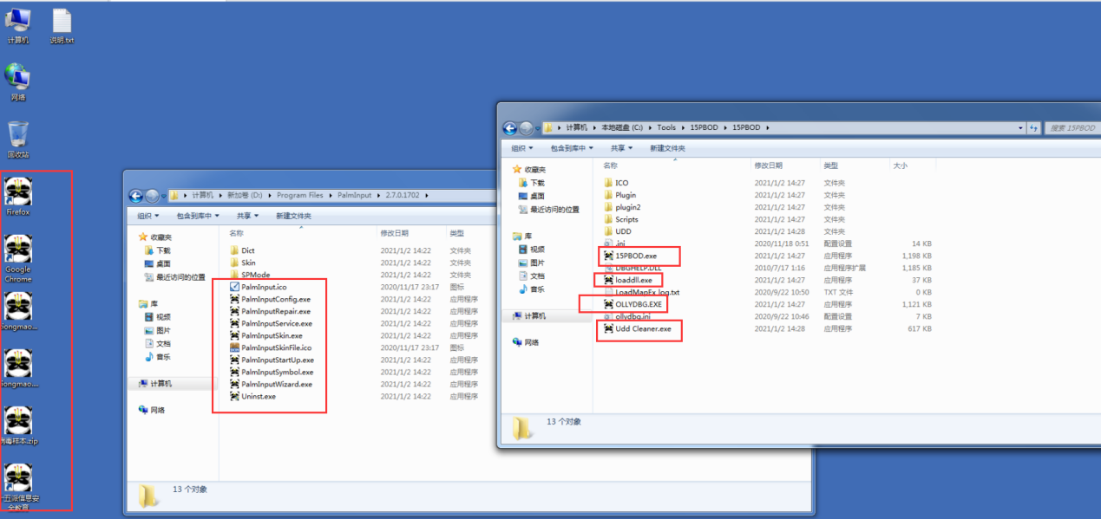

电脑已经成功感染熊猫烧香病毒

现在我们运行专杀工具来修复

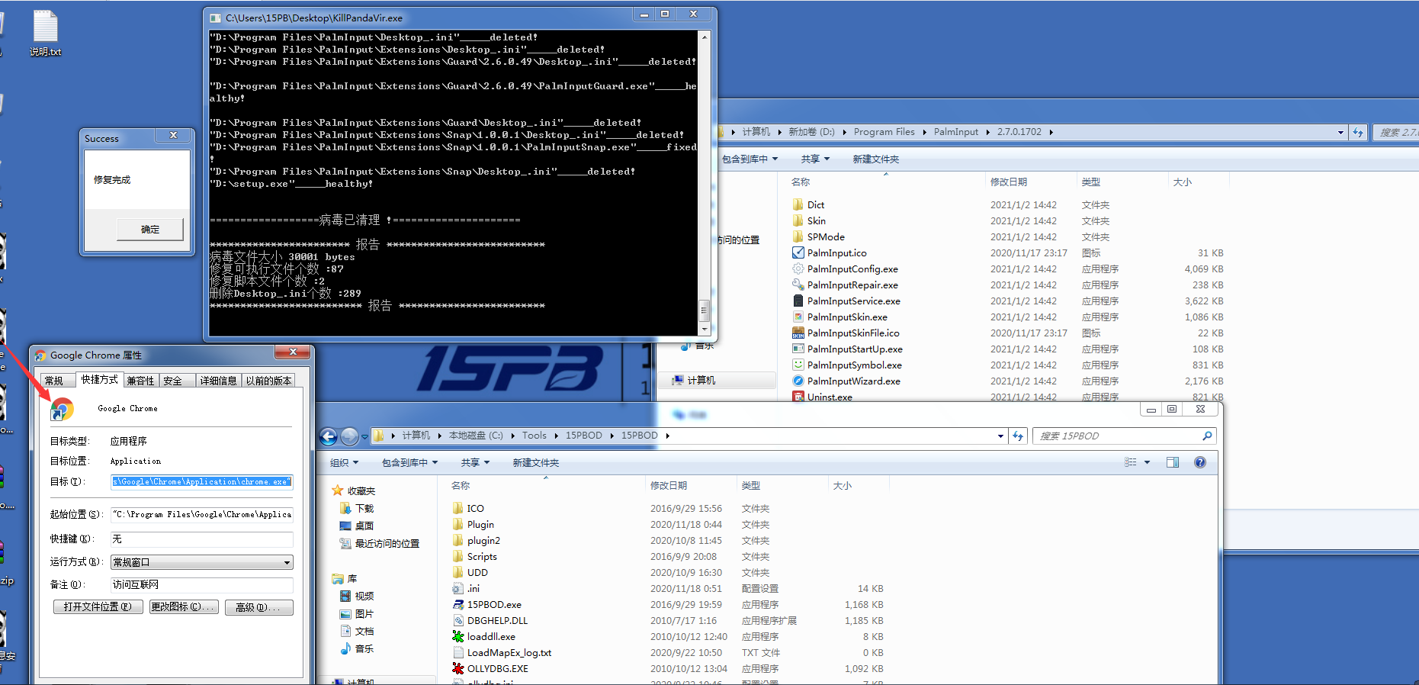

这里快捷方式的图标没有改变是因为需要重启后才能恢复。

致 谢

正文用宋体小四，内容限1页，一律向15PB信息安全研究院谢意。